****Analítica Web  
1A – Principales métricas y herramientas de analítica web  
Por David Aarón Ramírez Olmeda  
Programa: Maestría en Ciencia de Datos e Información**

**Resumen de principales métricas de analítica web**

1. **ROI (Return on Investment) -** Mide el rendimiento de una inversión en relación con su costo. En la analítica web se puede evaluar en tres etapas:
   * **Anticipado**: Estimación del ROI antes de ejecutar una campaña o iniciativa.
   * **Inmediato**: ROI calculado poco después de que una campaña esté activa.
   * **Actual**: ROI real basado en resultados finales con la campaña concluida.
2. **Costo por adquisición (CPA)** - Mide el costo asociado a adquirir un cliente o conversión específica. Este se puede dividir en varios modelos según la atribución:
   * **Última Interacción**: CPA basado en la última interacción antes de la conversión.
   * **Último Click No Directo**: CPA basado en el último click antes de la conversión, excluyendo el tráfico directo.
   * **Click de AdWords**: CPA basado en el último click en un anuncio antes de la conversión.
   * **Primera Interacción**: CPA basado en la primera interacción del usuario con la campaña.
   * **Lineal, Decaimiento en el Tiempo, Posicional, y Atribución Personalizada**: Cada uno distribuye el crédito de la conversión de diferentes maneras a lo largo del recorrido del usuario.
3. **ROAS (Return on Advertising Spend) -** Similar al ROI, mide la eficiencia del gasto publicitario, reflejando cuántos ingresos se generan por cada unidad monetaria invertida en publicidad. Los modelos de atribución son similares a los del CPA.
4. **SEO ROI (Return on Investment of SEO [Search Engine Optimization]) -** Esta métrica evalúa el retorno de inversión de las actividades de optimización de motores de búsqueda. Similar al ROI general, se divide en:
   * **Anticipado**
   * **Inmediato**
   * **Actual**
5. **Seguimiento de Llamadas (Call Tracking ROI) -** Para negocios que dependen de llamadas telefónicas, es crucial medir el ROI asociado a estas interacciones. Algunas métricas específicas son:
   * **Costo por llamada y llamante**
   * **Porcentaje de llamadas cerradas**
   * **Ingresos generados por llamada**

**Diferencia entre Métricas y KPIs -** Una métrica se convierte en un KPI (Key Performance Indicator) cuando tiene un impacto significativo en los resultados del negocio. No todas las métricas son KPIs, solo aquellas que ofrecen recomendaciones y pueden afectar ***enormemente*** los objetivos de la empresa. Por ejemplo, el valor promedio de pedido es un KPI ya que puede incrementar las ventas simplemente aumentando el tamaño de las órdenes.

**Herramientas de Analítica Web**

1. **Google Analytics (GA)** -Es una herramienta ampliamente utilizada para rastrear y reportar el tráfico del sitio web. Proporciona datos detallados sobre las visitas, fuentes de tráfico, comportamiento del usuario, entre otros. Es clave para entender cómo los visitantes interactúan con el sitio y para identificar áreas de mejora.
2. **Amazon Pinpoint –** Esuna herramienta de analítica y marketing que permite a las empresas enviar mensajes personalizados a los clientes a través de diferentes canales. Además de la capacidad de segmentar audiencias y medir el impacto de las campañas, Pinpoint ofrece informes detallados sobre el comportamiento del usuario y la efectividad de las campañas de marketing.

Una de las razones por las que elegí incluir Amazon Pinpoint es mi experiencia previa con AWS. Con mi familiaridad en la plataforma, considero que es un ejemplo excelente de cómo se pueden integrar herramientas de analítica y marketing directamente en la nube de AWS, una nube utilizada por muchas empresas.

**Proceso de integración de herramientas de analítica web (Ejemplo GA)**

Para integrar herramientas como Google Analytics, se pueden seguir los siguientes pasos, pero es importante destacar que estos pueden variar con el tiempo, ya que las herramientas digitales evolucionan constantemente.

1. **Obtener un id de propiedad de analytics**

* Si aún no tienes una cuenta de Analytics, regístrate para obtener una junto con el ID

1. **Añadir el ID de propiedad de analytics a tu sitio**

* En tu computadora, abre Google Sites.
* En la esquina superior derecha, haz clic en Configuración.
* En la ventana de "Configuración", ve a la sección de Analytics.
* Introduce un ID de Propiedad de Analytics válido.
* Puede tardar hasta 24 horas en que los datos aparezcan en Analytics.

1. **Ver tus datos**

* Abre Analytics.
* Visualiza tus datos y aprende a utilizar Analytics.

**Consejos:**

* Publicar una ruta personalizada a una página o renombrarla creará una nueva URL, lo que podría afectar el seguimiento de datos en Analytics.
* Si los usuarios de tu sitio rechazan las cookies para el seguimiento, los datos sobre las visitas y la actividad en tu sitio podrían ser inexactos y subestimar el uso real.

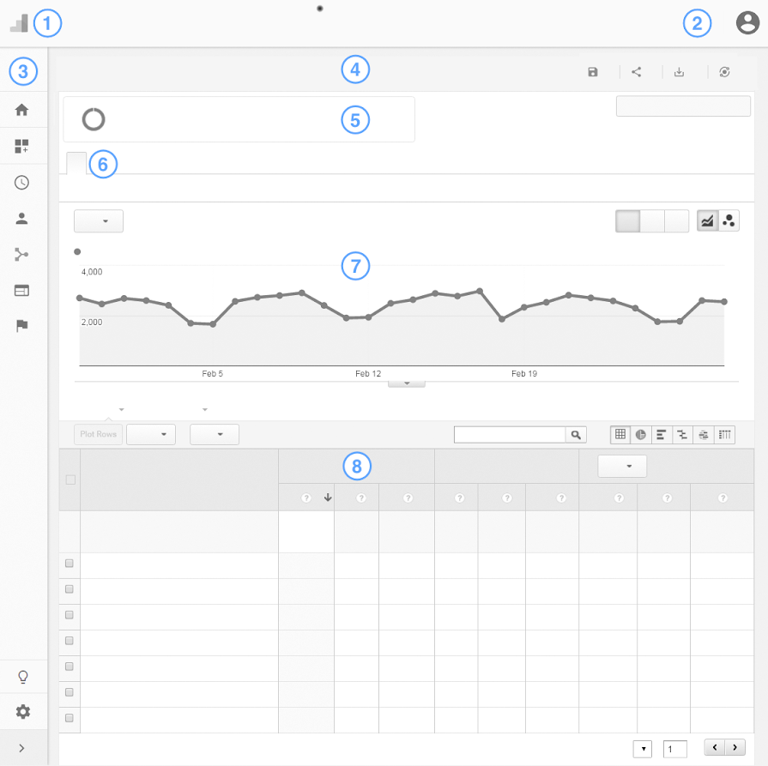

Ilustración 1 [Mapa del interfaz de reporte](https://support.google.com/analytics/answer/2604608#zippy=%2Cin-this-article) – (Google Analytics – Ver descripción en enlace)

#### ****Conclusión****

Aunque se exploran más a fondo en lecturas posteriores, es importante señalar que no todas las métricas se convierten en KPIs. Así como no cualquier Wagyu es Kobe beef, no todas las métricas logran aportar el valor necesario para convertirse en KPIs. Solo aquellas que tienen un impacto significativo en el negocio y ofrecen recomendaciones accionables pueden alcanzar ese estatus.

Me pareció crucial destacar este punto, ya que es algo que no había considerado antes y que creo que en el mundo laboral se da por obvio. Muchas veces se utilizan métricas como si fueran KPIs sin que realmente cumplan con los requisitos necesarios, lo que puede llevar a una toma de decisiones subóptima. Identificar y usar verdaderos KPIs podría mejorar significativamente la eficacia en la gestión y análisis de datos.

#### ****Bibliografía y Fuentes****

#### Google Sites Help. (n.d.). Use Analytics with your site. Google Support. <https://support.google.com/sites/answer/97459?hl=en>

#### Sharma, H. (2015). Maths and Stats for Web Analytics and Conversion Optimization. Optimize Smart.